4 YAŞ KASIM AYI
AYLIK PLAN

Paraların Sanat Etkinliği

a gider.
Onu DRAMA
KIZILAY

FEN VE DOĞA ETKİNLİĞİ
Yağmurun oluşumu

ŞARKI
K BALTA BALTA VUR VUR
DİNAZOR
bebek aldı
PARMAK OYUNU
- Küçük çaydanlık
Ben bir küçük çaydanlığım kocaman karnım
Şurada ağzım var şurada sapım(sağ el yana sol el aşağı doğru işaret edilir)
Kaynayınca suyum çağırır seni(eller sallanır)
Eğersin başımı içersin çayını(2 kez söylenir baş eğilir çay içme hareketi yapılır)
lık lık ta lık lık
lık lık da lık lık(ellerde belde olduğu yerde dönülür)r sar sar ne
Sar sar sar ne var orada Bir tavşan zıplar işte kırlarda
FEN VE DOĞA ETKİNLİĞİ
- Dezenfektan yapımı
Sanat Etkinliği
ŞARKI
SAAT DOKUZU BEŞ GEÇE

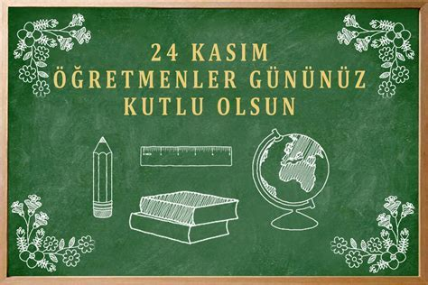
BİLMECELER
Kitaplardan bilgiyi öğrenir, tüm sınıftaki çocuklara öğretir.(Öğretmen)

.
ŞARKI
- ÖĞRETMENİM

OYUNLAR

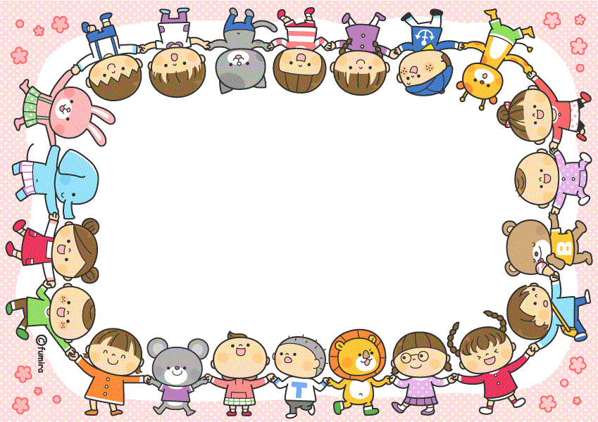
Üfleme çalışması ile kağıt taşıma
Hedefe top yapıştırma oyunu
MUTFAK ETKİNLİĞİ
Turşu kurma
BELİRLİ GÜN VE HAFTALAR
- KIZILAY HAFTASI (29 EKİM 4 KASIM)
- ATATÜRK HAFTASI(10 KASIM)
- DÜNYA ÇOCUK HAKLARI GÜNÜ(20 KASIM)
- ÖĞRETMENLER GÜNÜ(24 KASIM)
- AĞIZ VE DİŞ SAĞLIĞI HAFTASI (21-27 KASIM)

KAVRAMLAR Mutlu-mutsuz,dolu-boş,ağır-hafif-boş,altında-üstünde,kirli-temiz,1 -10 Arası sayılar tekrarı.

EĞİTİCİ OYUN EŞLEŞTİRME - ÖRÜNTÜ -SUDOKU

BRANŞ DERSLERİMİZ
İNGİLİZCE DERSİ
DEĞERLER EGİTİMİ

